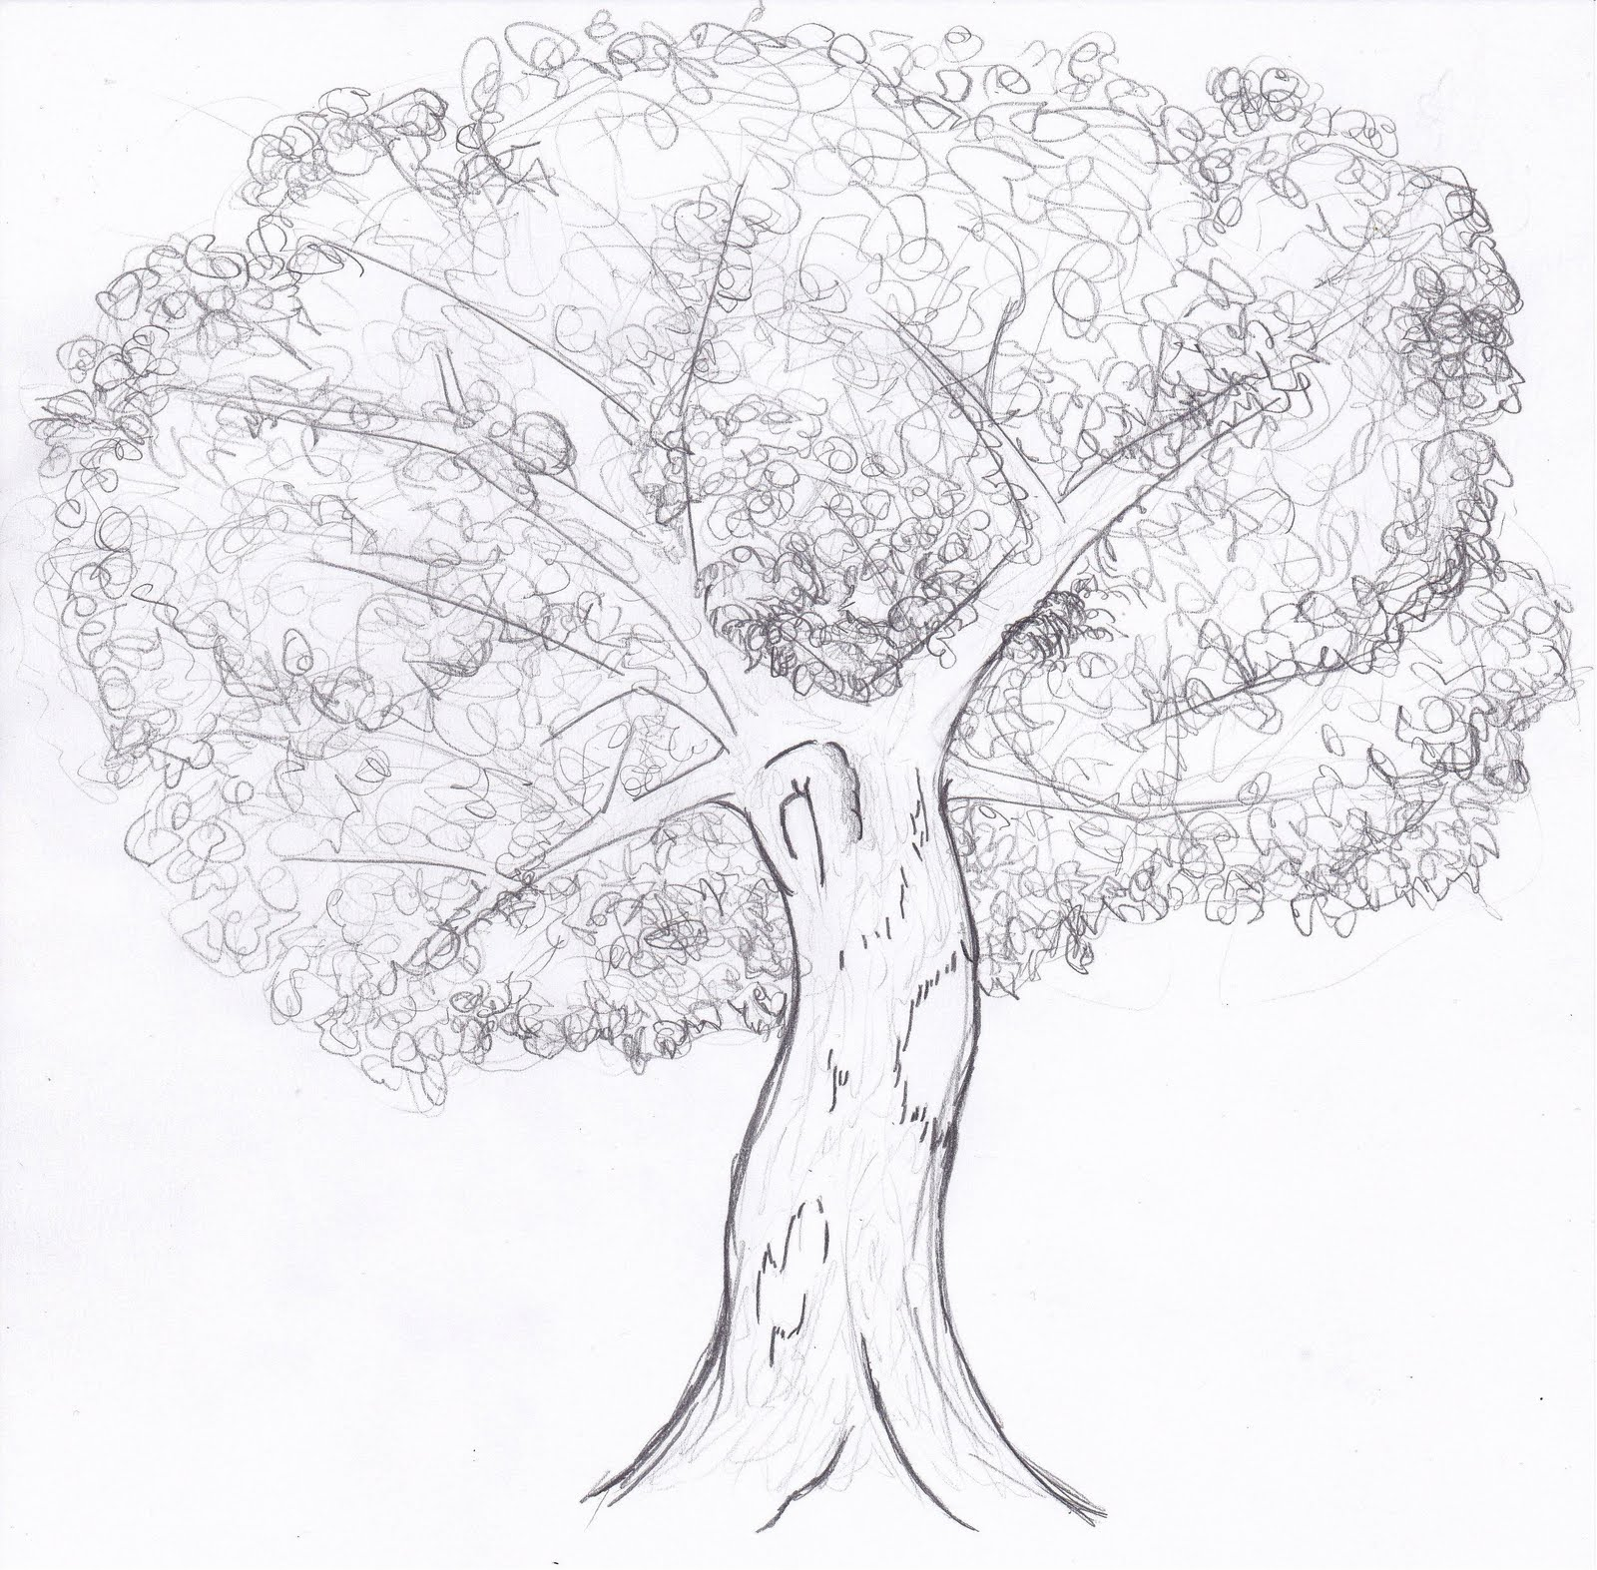
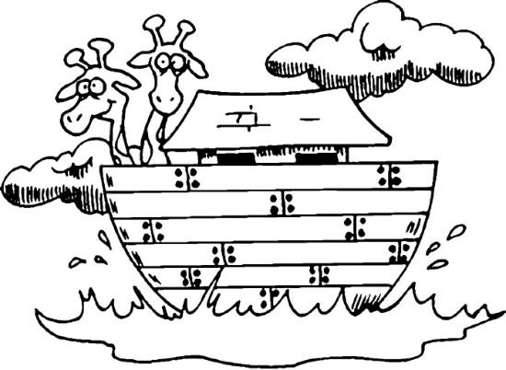
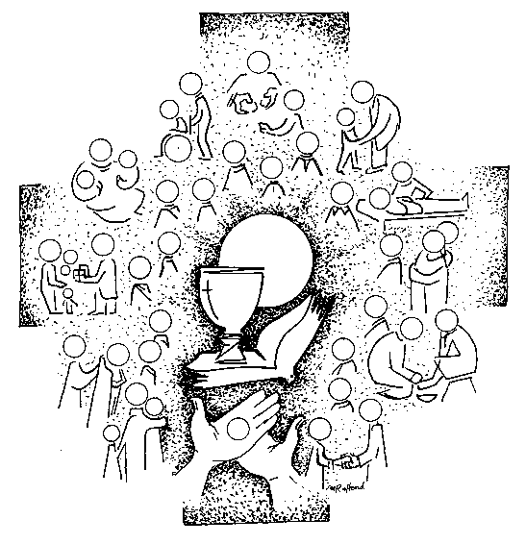
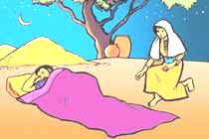
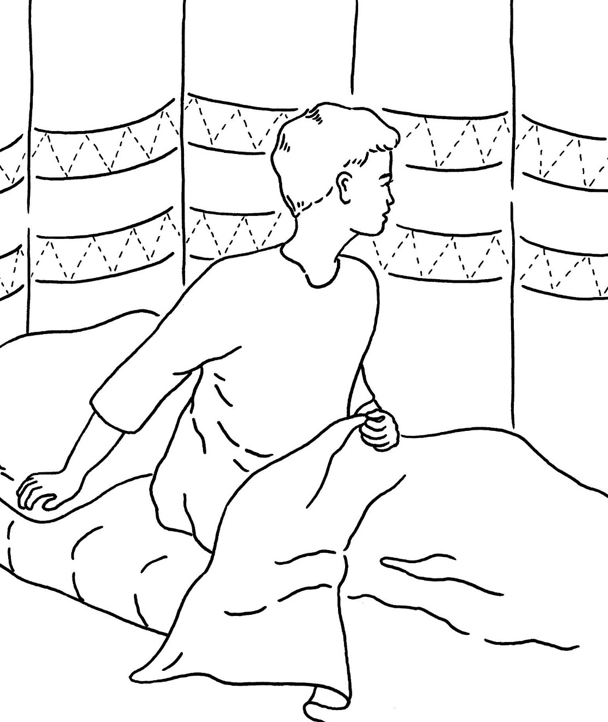
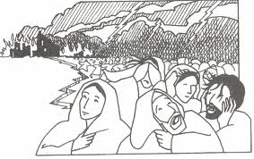
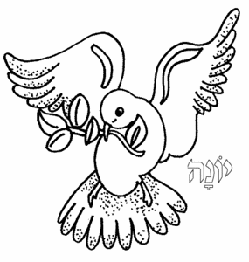
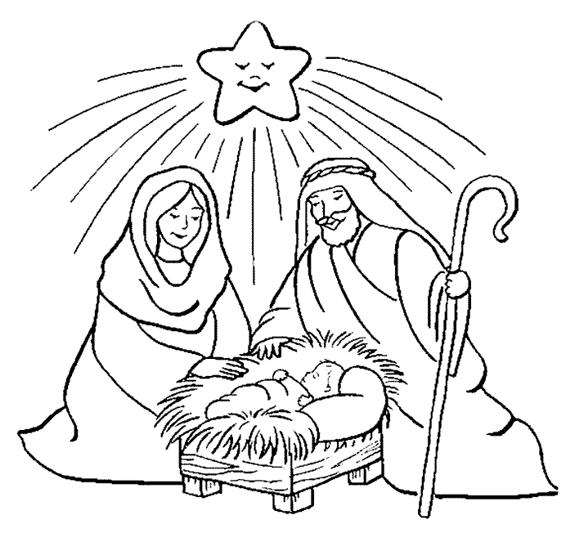
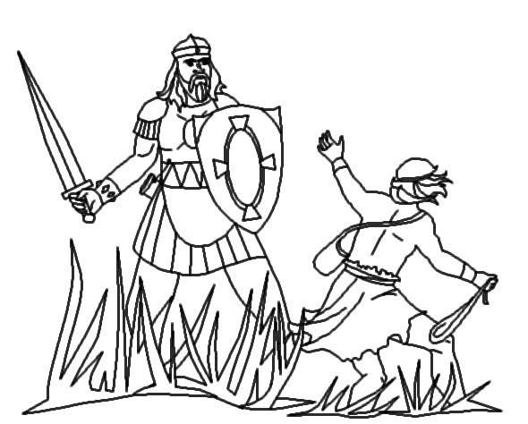
Abraham – Isaac- Jacob
Joseph et ses frères
Moïse
Samuel
Goliath
Le temple
Sa sagesse
Les 12 Tribus d’Israël

Paul
Pierre
Madeleine Delbrêl
Marie - Joseph
Jésus
St Grégoire de Nazianze
St Irénée de Lyon

Exil

NOE
ANCIENNE
ALLIANCE
ANCIEN
TESTAMENT
épouse une étrangère Ruth

Salomon
Roi David
Jesse

Destruction du temple
Les prophètes
Elie
Jérémie
Jonas
Isaïe
Jean-Baptiste, le dernier des prophètes
Les 12 Apôtres
NOUVEAU
TESTAMENT
ALLIANCE
NOUVELLE
L’ EGLISE
0
-1000 JC
-1900 JC
2000
Booz endormi,

